介護支援専門員証の更新手続の徹底について
管理者は、介護支援専門員の有効期間を定期的に確認してください

○介護支援専門員証は、５年ごとに更新を行う必要があります。
○介護支援専門員証の有効期間は「申請」により更新されます。（介護保険法第６９の８） 従って、「更新研修」修了後、必ず「有効期間内」に「更新申請」を行う必要があります。 更新研修を修了していても、有効期間内に更新申請を行わないまま有効期間満了日を過ぎてしまった場合、更新できずに失効することとなります。その場合は、改めて「介護支援専門員再研修」を受講していただく必要がありますので御注意ください。
〇埼玉県では更新研修の対象（介護支援専門員として埼玉県に登録されており介護支援専門員証の有効期間が概ね１年以内に満了する方）となる方に対して、更新研修についての御案内をしています。住所や氏名に変更があるにも関わらず、必要な変更手続を済ませていない場合には、研修の受講案内など重要な書類が届かないことがありますので、変更事項があった場合には速やかに必要な手続きを行ってください。
○更新をしないまま有効期間を過ぎると、介護支援専門員の業務に就けなくなります。新たな介護支援専門員証の交付を受けずに、有効期間満了日以降も引き続き介護支援専門員としての業務に就いていた場合には、登録そのものが消除される（介護保険法第６９条の３９第３項）場合があり、事業所として、行政指導や処分の対象となります。介護報酬の返還等を求められる場合があります。
○居宅介護支援事業所の管理者業務のみを行う場合や市町村から委託を受けて認定調査のみを行う場合も介護支援専門員証の更新が必要です。
定期的に有効期間満了日を確認してください。
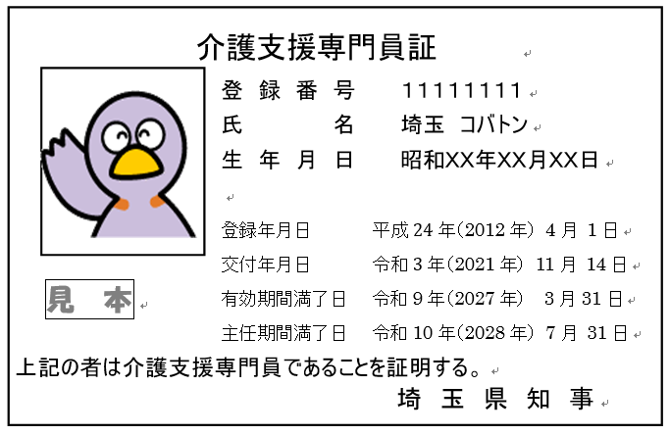
＊今後、介護保険法改正され、介護支援専門員の資格更新制度の見直しがされる見込みです。

